Actividad: Movimiento aparente anual del Sol y estaciones.

Objetivo: conocer las horas de salida y puesta del Sol, la altura meridiana o tránsito (máxima altura alcanzada en el cielo por el Sol) y duración del día en las cuatro fechas del comienzo de las estaciones.

Herramientas: Aplicación de celular “Daff Luna”

Conocimientos previos: antes de comenzar la actividad, busca y responde las siguientes preguntas:

1. ¿Qué es la altura de un astro, respecto a quién se mide y qué valores puede tomar?
2. ¿A qué nos referimos con salida y puesta de un astro?
3. ¿Qué son los solsticios y los equinoccios?

En la app Daff Luna:

1. En la parte superior derecha ir a “Ajustes” y en “Ubicación” poner la latitud y longitud de Montevideo.
2. En la parte superior izquierda abrir el menú que dice “Equinoccio/Solsticio”.
3. Selecciona el Equinoccio del 20 de marzo de 2024 y después “ir a la fecha”. Aparecerá el Sol y algunos valores.
4. En la parte inferior izquierda aparecerá la hora del “Tránsito” (momento de máxima altura del Sol). Tomar ese valor y cambiarlo en la parte superior que está en rojo.
5. Anotar la altitud, duración del día, hora de salida y puesta.
6. En el menú inferior ir a la pestaña “Esfera” y hacer una captura de pantalla con la mejor visión en perspectiva de la posición del Sol en el cielo.
7. Repetir para las otras tres fechas de comienzo de las estaciones para el año 2024.
8. Completar la siguiente tabla con los datos: Fecha, Evento (solsticio o equinoccio y de qué estación), Altitud, Duración del día y Hora de salida y puesta.
9. Realizar gráficas con la hora de salida y puesta en función del tiempo, y la altura meridiana (buscar otras fechas intermedias a los solsticios y los equinoccios y agregar más puntos a la gráfica).
10. De nuevo en la pestaña “Esfera”, comenzando en la fecha 20 de marzo cliquear los dos triángulos (en la parte superior derecha) para ir avanzando los días. Observar qué ocurre con la altura del Sol a medida que pasan los días

|  |  |  |  |  |  |
| --- | --- | --- | --- | --- | --- |
| Fecha | Evento | Altura  meridiana | Duración día/noche | Hora salida | Hora puesta |
|  |  |  |  |  |  |
|  |  |  |  |  |  |
|  |  |  |  |  |  |
|  |  |  |  |  |  |

Gráfico de hora de salida y puesta. Sugerencia: usar un color para la salida y otro para la puesta.

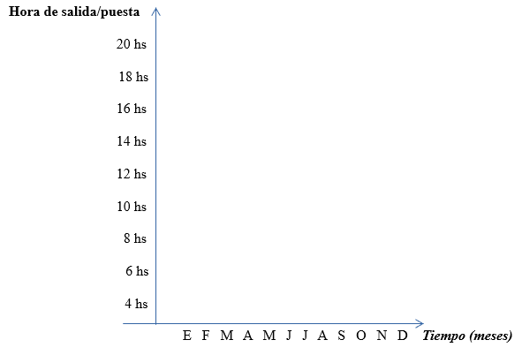

Gráfico de altura meridiana.

